Advento vainikas

Liepsna

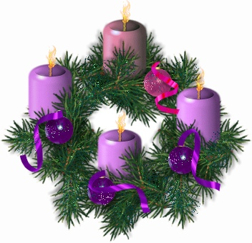

Advento vainikas

Žvakė

Juostelė

Žaisliukas